Czwartek, 23.04.2020.
I. Cebula, cytryna i C witamina – poznanie litery C. Rozwijanie percepcji słuchowej i wzrokowej, przygotowanie do czytania.
- Nazwij poniższe obrazki:
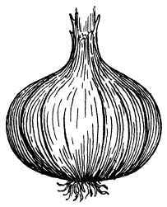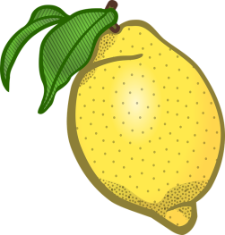

Jaką głoską rozpoczynają się nazwy?
Podziel wyrazy na sylaby. Ile mają sylab? Jeśli potrafisz, podziel nazwy na głoski (np. cebula, cytryna, cyrk)
- Wysłuchaj wiersza, postaraj się zapamiętać słowa z głoską „c”. Może ona być na początku, na końcu lub w środku wyrazu.
Na ulicy cudów
Jacek widział cyrk
a w nim tańczącą baletnicę,
pajacyka i kucyka
co wesoło sobie bryka.
Spotkał groźną z ZOO lwicę
i na miotle czarownicę.
Magik swój cylinder trzymał
Lecz zamiast królika wypadła cytryna a
A potem dla dzieci cukierki
I na tym skończyły się gierki.

- Przedstawiam ci literę na dziś to „C” – tak wygląda pisana i jest bardzo podobna do drukowanej.

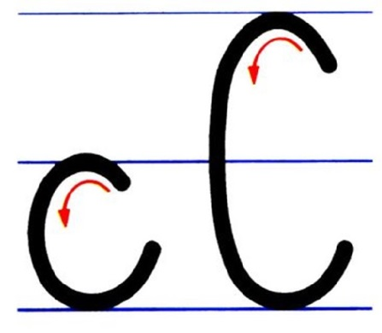

- Zastanów się w jakich słowach można jeszcze spotkać głoskę „C” ?
- Na pewno słyszałeś o witaminie C – to taki związek organiczny konieczny dla rozwoju większości żywych organizmów. Oto kilka ciekawostek:
- Ssaki naturalnie wytwarzają w swoich organizmach całą potrzebną im witaminę C – spośród kilku tysięcy gatunków ssaków jesteśmy pod tym względem wyjątkiem i nie wytwarzamy witaminy C – wraz z nami małpy naczelne, świnki morskie i niektóre gatunki nietoperzy
- Witamina C jest rozpuszczalna w wodzie – co oznacza, że nasz organizm nie może jej magazynować i musimy ją stale dostarczać wraz z pożywieniem. Nadmiar witaminy C wydalany jest w przeciągu kilku godzin.
- Witamina C wzmacnia układ odpornościowy – nasz organizm potrzebuje witaminy C aby mógł wytwarzać białe krwinki, które zwalczają choroby oraz przekaźniki chemiczne kontrolujące ich pracę.
- Największe ilości witaminy C znajdziemy w dzikiej róży, aceroli, czarnej porzeczce, czerwonej papryce oraz natce pietruszki i chrzanie. Warzywa i owoce powinny być przechowywane za pomocą mrożenia, jest to najlepsza forma przetrzymywania produktów bogatych w witaminę C.
- Niedobory witaminy C możemy uzupełniać, włączając do codziennej diety wybrane produkty. Najwięcej witaminy C znajduje się oczywiście w warzywach oraz w owocach: cytryna, jeżyny, pomarańcza, kiwi, ananas, grejpfrut, cebula, szpinak, kapusta, brukselka, kalafior, groszek zielony, truskawki, maliny, pomidory, karczochy, ziemniaki, jabłka, kalarepa, kiszonki
- Sok z 1 cytryny zaspokaja aż 35% dziennego zapotrzebowania
- Witamina C często jest oznaczana na opakowaniach produktów jako kwas askorbinowy lub E300. Nie wszystkie E są więc niebezpieczne lub niezdrowe.

- Otwórz teraz swoją książkę. Na pewno już wiesz czego masz szukać. (s.64). Napisz literkę „c” w powietrzu, potem paluszkiem na stole. Teraz paluszkiem po śladzie – zwróć uwagę na kierunek pisania. Wykonaj zadanie nr 2.
- Wykonaj pozostałe zadania na stronach 64-65
- Na pewno zadania poszły ci sprawnie. Mam dla ciebie jeszcze muzyczne wyzwanie. Będą ci potrzebne kolorowe kartki: czerwona, żółta, zielona, niebieska…
https://www.youtube.com/watch?v=hPnM_lMBYfw

II. W zdrowym ciele zdrowy duch…dalej ręce nogi w ruch.
Przed przystąpieniem do ćwiczeń przewietrz pokój, przebierz się do stroju gimnastycznego, sprawdź czy masz wystarczającą ilość miejsca by bezpiecznie wykonywać ćwiczenia. Zaproś do ćwiczeń rodziców lub rodzeństwo. Wszystko gotowe? No to zaczynamy…
https://www.youtube.com/watch?v=L_A_HjHZxfI
Dzisiaj śpiewamy już całą piosenkę o Ziemi więc jeśli jeszcze nie znasz II zwrotki to znajdź dziś chwilę na naukę tekstu.

